期末归类达标测试卷
4．易错题过关
一、仔细审题，填一填。(每空1分，共25分)
1．在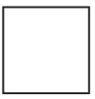÷8＝7……中，被除数最大是( )，最小是( )。
2．由7个一和5个千组成的数是( )，3400里面有( )个百。
3．按规律填数。
(1)1568、1668、1768、( )、( )。
(2)2050、2060、 2070、( )、( )、2100。
4．从35里面连续减去5，减( )次还剩5。
5．把12个足球分给两个年级，一个年级分2个，另一个年级分( )个。
6．一道除法算式题，除数是9，小马虎把被除数十位数字和个位数字的位置颠倒了，结果是4，正确的商是( )。
7．酒店服务员拿来10个杯子和12根筷子。每位客人一个杯子和一双筷子，最多可以分给( )位客人。
8．根据计算结果找规律，然后给小动物排队。(将上面的3个算式填在下面的括号里)
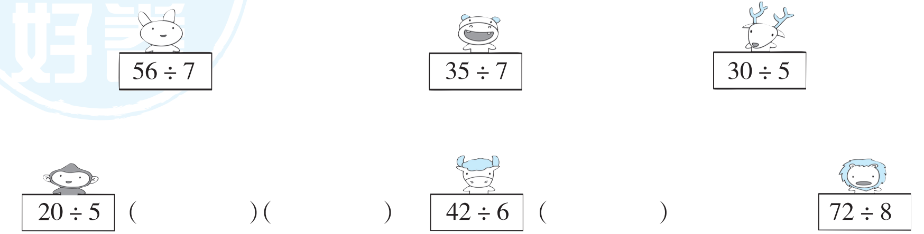
9．( )里最大能填几？
( )×8＜40 38＞( )×5
50＞( )×5 ( )×9＜54
10. 盖住的是几？
18÷＝6 ×5＝45 ×8＝72
9×＝81 54÷＝9 ÷7＝4
二、火眼金睛，判对错。(对的在括号里画“√”，错的画“×”)(每小题1分，共5分)
1．把9个苹果分给3个小朋友，每人一定分3个苹果。 ( )
2．在有余数的除法里，如果除数是7，余数不可能是8。 ( )
3．一个五位数，从左边起第二位是千位。 ( )
4. ( )
5．6千克铁和6000克棉花一样重。 ( )
三、仔细推敲，选一选。(将正确答案的序号填在括号里)(每小题1分，共8分)
1．钟面上分针从12走到4，走了( )分钟。
① 15 ② 4 ③ 20
2．下面的汉字是轴对称的是( )。
① 田 ② 子 ③ 上

3．从5278起往后数，第4个数是( )。
① 5280 ② 5281 ③ 5300
4．最大的四位数是( )。
① 9000 ② 10000 ③ 9999
5．每盘6个饺子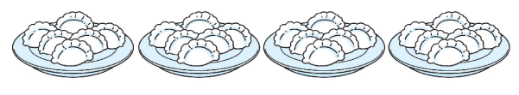，爸爸吃了12个，还剩多少个？下面列式正确的是( )。
① 4×6＋12 ② 4×6 ③ 4×6－12
6．一本书60页，童童第一天看了12页，第二天看了9页，第三天从第( )页看起。
① 39 ② 40 ③ 22
7．下面的问题不可以用“42÷6”来解决的是( )。
① 原来有42个苹果，平均装在6个袋子里，每袋装几个？
② 小华有42元钱，用了6元钱，还剩多少元？
③ 有42本书，平均分给小亮和他的5个朋友，每人分几本？
8．2020年春，湖北省小学生都是进行线上学习的，王亮家有三个孩子，买了三部手机。第一部不是最贵的，第二部是最便宜的。三部手机价格分别为1300元、1680元、1270元。第三部手机价格是( )。
① 1300元 ② 1680元 ③ 1270元

四、细心的你，算一算。(共26分)
1．看谁算得又对又快。(每小题1分，共8分)
300＋500＝ 1300－500＝ 81÷9＝ 63÷9＝
15÷4＝ 3000－1000＝ 48÷8＝ 56÷7＝
2．列竖式计算。(每小题3分，共9分)
23÷3＝ 50÷6＝ 67÷9＝

3．计算下面各题。(每小题3分，共9分)
27÷3×6 16－7×2 (14－7)×9

五、动手操作，我能行。(6分)
画图表示12÷4的意思。
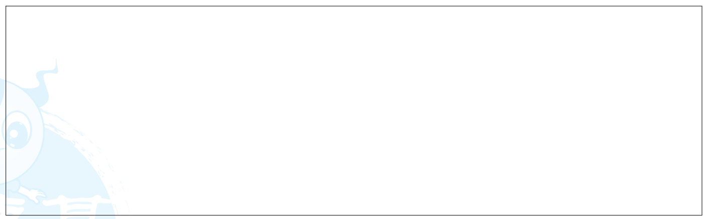六、聪明的你，答一答。(共30分)

1．学校新购进20个足球，一年级分了4个足球，其余的分给了二年级，二年级分了多少个足球？(4分)

2．有一捆27米长的绳子，剪下7米长做长跳绳，剩下的做3米长的短跳绳，最多能做多少根短跳绳？(5分)

3．妈妈准备买7瓶，你认为该怎样买？(5分)
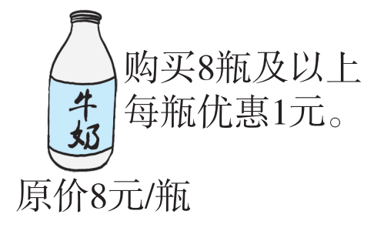

4．某菜市场各种蔬菜的价格如下：
(1)买1千克黄瓜和2000克白菜需要多少钱？(4分)
 | 黄瓜 | 茄子 | 西红柿 | 白菜
质量 | 500克 | 500克 | 500克 | 500克
价格 | 5元 | 3元 | 4元 | 2元

(2)再提一个数学问题并解答。(4分)

5．下面是动物园里动物数量的统计情况。(每个表示1只动物)
(1)( )最多，( )最少。(2分)
(2)猴子比大象多( )只。(2分)
(3)如果每个表示2只动物，上面动物的数量各是多少？完成下面的表格。
(4分)
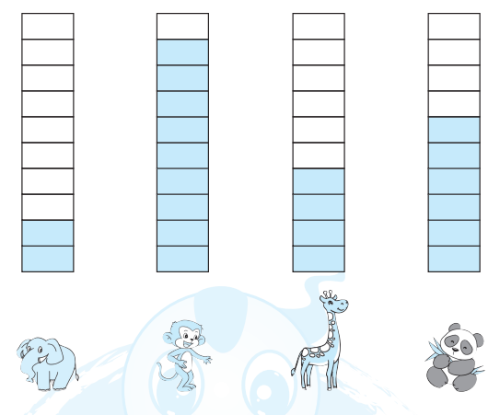
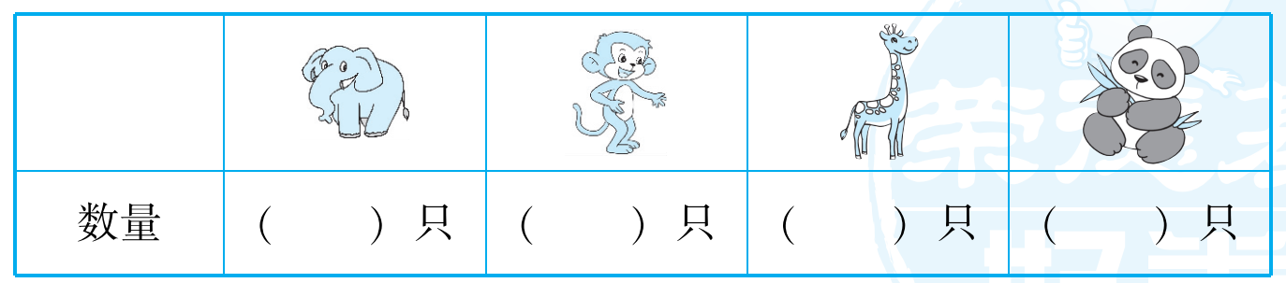
★挑战题：天才的你，试一试。(10分)
请你用下面卡片中的三张卡片上的数编一道用除法解答的应用题。
$\boxed{35}$ $\boxed{5}$ $\boxed{56}$ $\boxed{7}$ $\boxed{40}$ $\boxed{8}$

答案
一、1.63 57 2.5007 34
3．(1)1868 1968 (2)2080 2090
4．6 5.10 6.7 7.6
8．35÷7 30÷5 56÷7
9．4 7 9 5
10．3 9 9 9 6 28
二、1.× 2.√ 3.√ 4.√ 5.√
三、1.③ 2.① 3.②
4．③ 5.③ 6.③
7．② 8.②
四、1.800 800 9 7 3……3 2000 6 8
2.
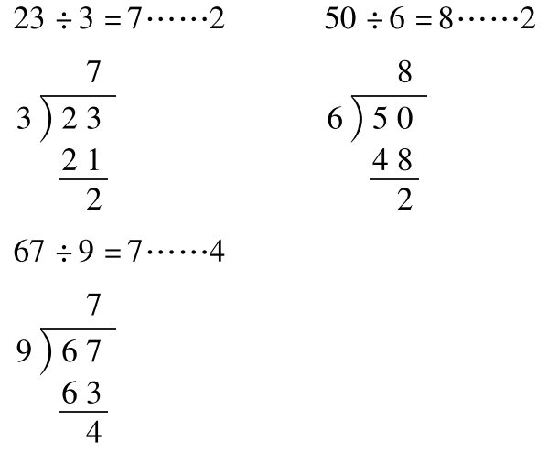

3． 27÷3×6 16－7×2
＝9×6 ＝16－14
＝ 54 ＝ 2
(14－7)×9
＝7×9
＝63
五、(答案不唯一)
六、1.20－4＝16(个)
口答：二年级分了16个足球。
2．27－7＝20(米)
20÷3＝6(根)……2(米)
口答：最多能做6根短跳绳。
【点拨】剩下的2米不能做一根短跳绳，因此商不用加1。
3．买7瓶：7×8＝56(元)
买8瓶：8－1＝7(元) 7×8＝56(元)
口答：买8瓶。
4．(1)1千克黄瓜： 1千克＝1000克
1000克＝500克＋500克 5×2＝10(元)
2000克白菜：2000克＝500克＋500克＋500克＋500克
2×4＝8(元)
一共：10＋8＝18(元)
口答：买1千克黄瓜和2000克白菜需要18元。
(2)(答案不唯一)
买3千克茄子需要多少钱？
3千克＝3000克
3000克＝500克＋500克＋500克＋500克＋500克＋500克
3×6＝18(元)
口答：买3千克茄子需要18元钱。
5．(1)猴子 大象 (2)7 (3)4 18 8 12
挑战题：(答案不唯一)
小明每天存5元，存几天才能存35元？
35÷5＝7(天)
口答：存7天才能存35元。

